Obecní knihovna v Hrádku
vyhlašuje výtvarnou soutěž na téma
TĚŠÍME SE
NA PRÁZDNINY

Pokuste se libovolnou výtvarnou technikou ztvárnit, na co se o prázdninách těšíte, co byste chtěli zažít nebo jaké jsou prázdniny vašich snů.
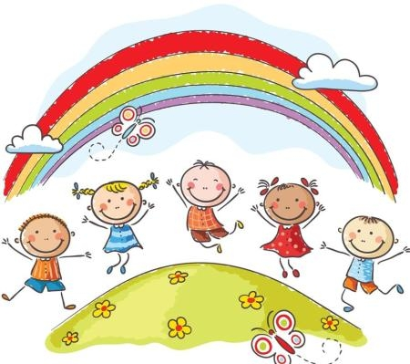

Vaše výtvory odevzdávejte v knihovně do 17.6.2019.
Nejpěknější práce budou oceněny a vystaveny.

